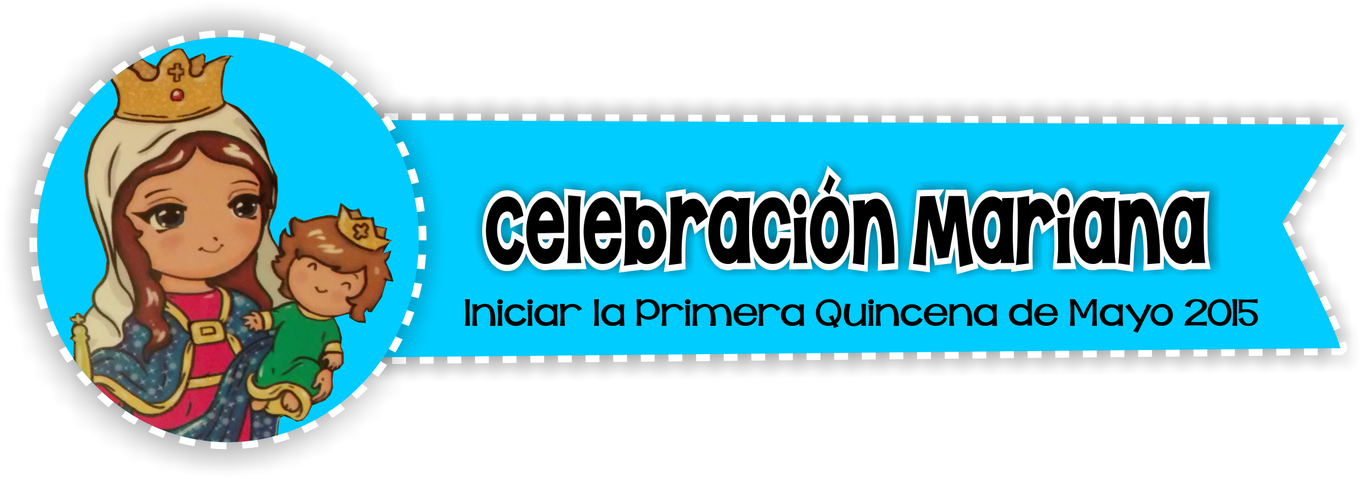

(La celebración está organizado en dos momentos, es conveniente que para cada momento se ambiente un lugar diferente.)
Animador/a:
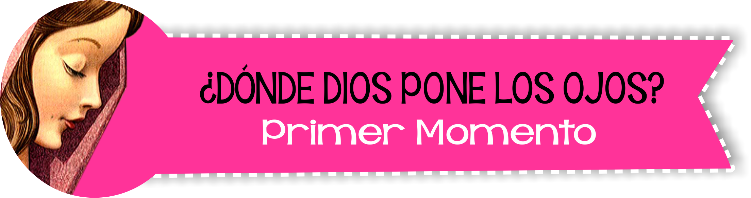
En María se manifiesta la ternura entrañable de nuestro Padre Dios, se dibuja la humanidad nueva inaugurada por Jesús, y se estrena cada día el canto nuevo del Espíritu. María acoge el dolor y el gozo de nuestro mundo, alienta todas las esperanzas. María nos hace familia, nos abre su hogar. Por su maternidad, su historia es la nuestra, su camino el nuestro, su pascua la nuestra.

Símbolos: Un icono de María de Nazaret, una vela, un cántaro de agua, un trozo de tejido, unas espigas de trigo.
En un lugar: Nazaret. Aldea de Galilea, de poco prestigio. Sus gentes se reúnen en la sinagoga para orar. Viven del trabajo del campo.¡Ahí va a poner Dios sus ojos! ¡Las promesas están a punto de brotar! En ese lugar desconocido proclamará, un día, Jesús el Jubileo de la Salvación.
En una mujer: María. Muy de su tiempo y de su pueblo. Su corazón acaricia esperanzas de salvación para la humanidad. Sufre la marginación de todas las mujeres: por la sociedad, la religión y la ley. Forma parte de los pobres de Yahvé. Su vida es pura transparencia. Vive abierta a los planes de Dios. ¡Ahí pone Dios sus ojos!
Dios entra en la vida de María de Nazaret. Busca un corazón abierto para derramar su amor. Busca unas manos vacías para ser acogido. Busca unos oídos atentos para poner en ellos su palabra. Busca unos ojos limpios para mostrarse en ellos. (Mientras se escucha de fondo el "Ave María" de Schubert cada joven reflexiona con la siguiente ficha)
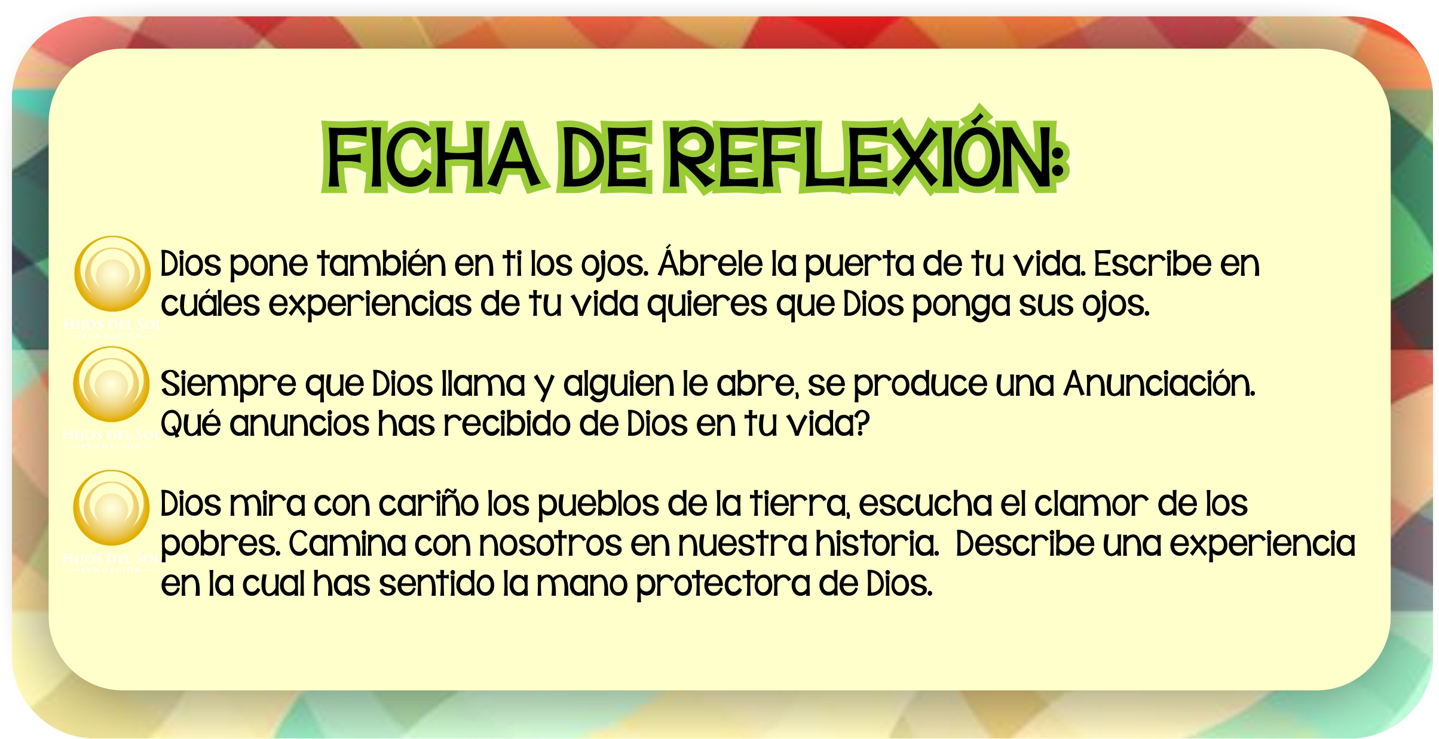
(Ambientado con diapositivas).

Al terminar de responder la ficha de reflexión, se hace un momento de silencio y la hacen oración. Luego escucha la canción: “Decir tu nombre María”.
Canto: Link: https://www.youtube.com/watch?v=h0-FZ_sWzSU (Decir tu nombre María).
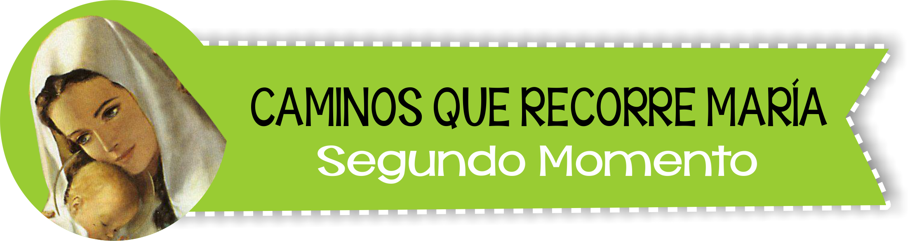

María se levanta y nosotros con ella. Lleva en su vida una presencia, en su vientre un fruto, en sus labios una canción. La experiencia de Dios la ha hecho libre y capaz de liberar. A su alrededor se extiende el gozo. ¡La nueva Arca de la Alianza va de camino!
Canto: Alégrate. Link:https://www.youtube.com/watch?v=0OVec-zxMis

Mientas se va escuchando el canto se van dirigiendo al lugar donde está el letrero: “Caminos que recorre María”.
Al llegar a este espacio los/las jóvenes encontrarán la imagen de un camino. Allí reciben 3 símbolos: sol, árbol, corazón. Se les van entregando uno por uno y se va explicando que lo deben hacer con cada signo.
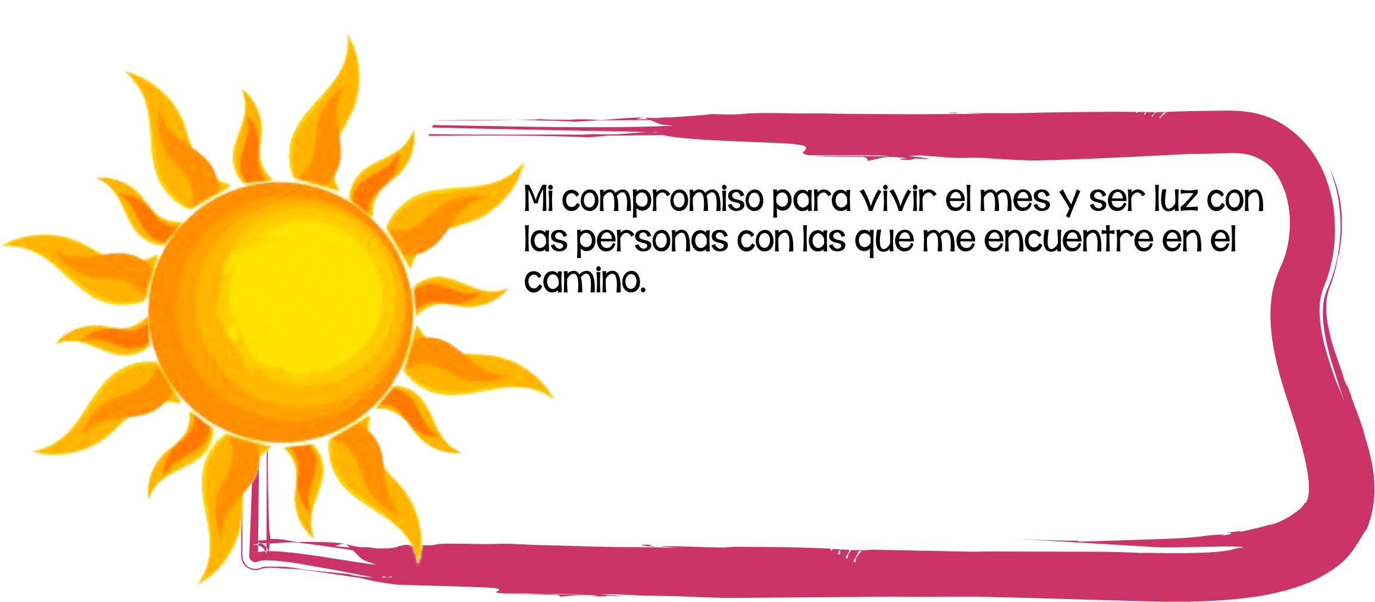
El sol:(Se les entrega el sol) Dentro de él escribirán el compromiso que quieren asumir en este mes para vivirlo como peregrinas de la fe en busca de luz.

El árbol: (Se les entrega el árbol) escribirán en él lo que quieren sembrar en su vida en este mes de mayo para ser signo de esperanza.
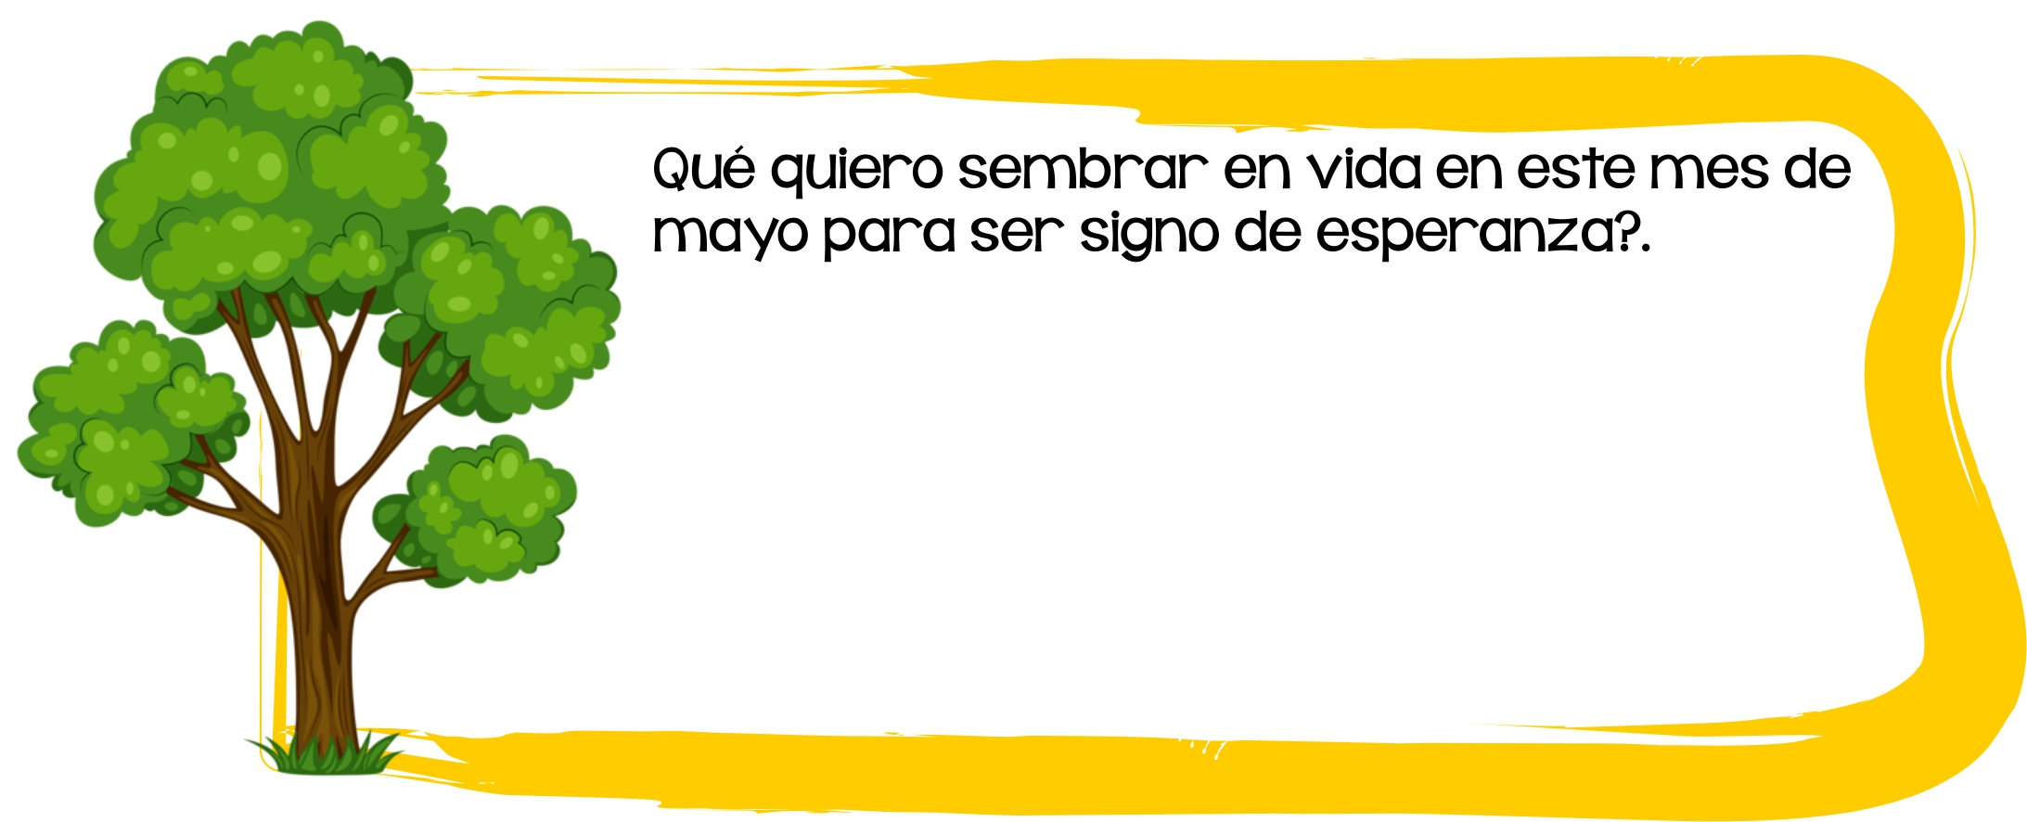

Corazón: (Se les entrega el corazón) dentro de él escribirán los gestos que como jóvenes quieren brindar a sus compañeras/os. (Gestos de cercanía, solidaridad, ternura, etc.).
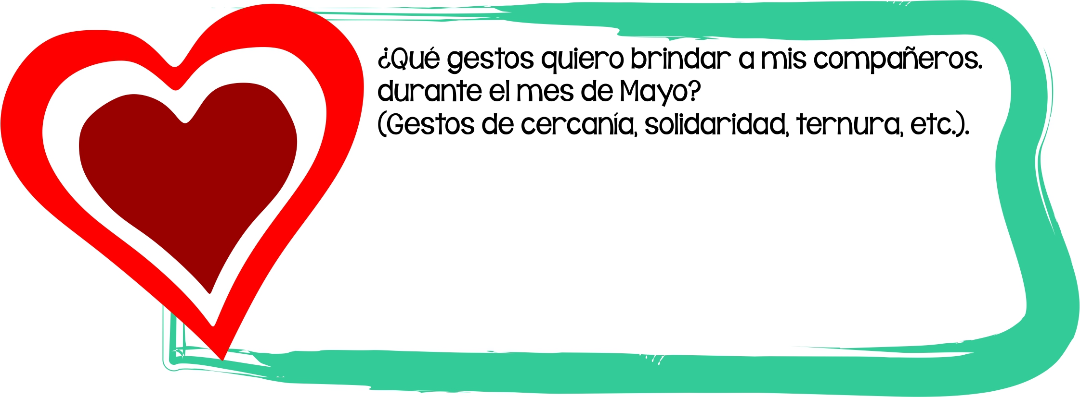

Al terminar la animadora/animador, motiva a los/las jóvenes para colocar sus signos en el cartel del camino, esto después que se haga una proclamación Mariana. Así:

- Con María avanzamos como peregrinos de la fe, en busca de la luz. María, mujer de fe, que viviste siempre abierta a Dios, enséñanos a ser personas llenas de luz.(Cada uno/a coloca en el camino el sol)

- Con María recorremos el camino de la esperanza que pone música en el corazón. María, que esperaste confiada el reino de tu Hijo, enséñanos a dar alegría y vida a quienes comparten con nosotros la vida. (Cada uno/a coloca en el camino el árbol)

- Con María recorremos el camino de amor que se hace encuentro, cercanía, solidaridad. María, servidora de Dios y de la humanidad, enseñamos a amar de verdad. (Cada uno/a coloca en el camino el corazón).

Animadora:
¡Al ir junto a ella brota la intimidad! Es hora de mirarla de cerca, de preguntarle qué es lo que lleva dentro, qué es lo que guarda en su corazón. Su belleza puede despertar la nuestra, tan dormida. Su gracia puede recrearnos. (Se les entrega el siguiente escrito, unos jóvenes salen de diferentes partes vestidos con túnicas blancas y proclaman el texto)
¡Alégrate! ¡Qué saludo el de aquella mañana de gracia! Quedé llena, llena del amor de un Dios que llegaba hasta mi pequeño ser de mujer.
¡Alégrate! Así me dijo el ángel del Señor, y el gozo del Espíritu saltó en mi interior como una cascada de agua fresca que brota de una profunda montaña.
¡Alégrate! Y el gozo del Espíritu se plasmó en mi interior para siempre.
¡Llena de gracia! Era el nuevo nombre que Dios Padre me ponía. Quería expresar con él la fuerza de su mirar, su amor eterno y desbordante, su obra de salvación.
¡El Señor está contigo! Era el aviso para la misión que me confiaba: Ser madre-virgen. El estaría siempre en mí. Juntos andaríamos el camino de la Nueva Humanidad.
Bendita tú entre todas las mujeres y bendito el fruto de tu vientre. Estas palabras de Isabel sonaron en mí como buena noticia. Estaba llegando el tiempo nuevo, el nuevo amanecer de la salvación.
Feliz la que ha creído que se cumplirán las cosas que le fueron dichas de parte de Señor. Él me invadía totalmente, sentía ya los latidos del amor en mi fe de peregrina. Mi Hijo se iba agrandando en mi vientre. Esperaba gozosa su nacimiento.
Una espada te atravesará el alma. Así me habló el anciano Simeón. Estas palabras de dolor llegaron a mí ser abierto y disponible con tanta fuerza que permanecí esperando que, en cualquier momento, se hicieran realidad.
¿Por qué me buscabais? Nuestro Hijo fue creciendo, y nos fue creciendo dentro. Se perdió y lo buscamos con el amor del alma. Su padre y yo lo buscamos angustiados. Un día se marchó a los caminos. Tenía pasión por anunciar el Reino.
Mujer, déjame, todavía no ha llegado mi hora. Pero yo tenía prisa. Por eso intercedí por los novios. Estábamos en Caná. Había llegado la hora de indicarles que el Vino nuevo de la vida era mi Hijo, que creyeran en su Palabra, que se pusieran en sus manos.
¡Dichosos los pobres, dichosos los limpios, dichosos los pacificadores...! ¡Qué gozo al escuchar el anuncio del Reino de labios de mi Hijo! ¡Qué alegría oírle decir a Él estas cosas! Sus palabras iban cayendo dentro de mí como semilla en tierra fértil, que espera, un día, romperse para dar fruto.
¡Ahí tienes a tu Hijo! Llegó también la hora esperada de la cruz, la que tantas veces aguardé en silencio confiado, abandonada totalmente a su querer. Llegó la hora de repetir nuevamente la palabra de la mañana primera: ¡Hágase en mí tu Palabra! Llegó la hora de estar de pie y serena ante el dolor incomprensible y los gritos de los seres humanos. Llegó la hora de ser nuevamente madre, madre universal, madre.
- Se hace un momento de silencio y se invita a los/las jóvenes a colocarse alrededor de una imagen de María y se escucha la canción VEN MARÍA u otra.
Canto: Link: https://www.youtube.com/watch?v=ZH8ypISStS4 (Ven María)
- Después de la canción el animador/animadora se dirige a los/las jóvenes así:
* Abre tus manos y ofrécete al Señor. Dile: Aquí estoy. Hazlo Con María.
*Abre tu corazón y guarda en él la Palabra. Hazlo con María.
*Abre tus ojos: mira la situación de la humanidad e invoca, con María, al Espíritu. Presenta al Señor, por intercesión de María, las necesidades del mundo. Alaba a Dios por sus maravillas, dale gracias por la nueva vida que nos ofrece en Jesús.
Símbolo: Una antorcha encendida.
Animador:
Es momento de volver a las tareas de cada día. Llevamos dentro una luz y una presencia. Vivamos con compromiso nuestra vida; con María, la mujer creyente, que comenzó el tiempo nuevo; con María, la mujer que esperó confiada el proyecto nuevo del reino; con María, la madre que nos lleva en su corazón mientras presenta a Jesús nuestras necesidades. Ella viene con nosotros para ayudarnos a ser testigos de comunión, profetas de esperanza, servidores del amor. Ella nos hace familia, como nuevo pueblo de Dios.
Canto: Santa María del camino.

